Nama : Indra Mulyawan

Kelas : XII RPL 2

1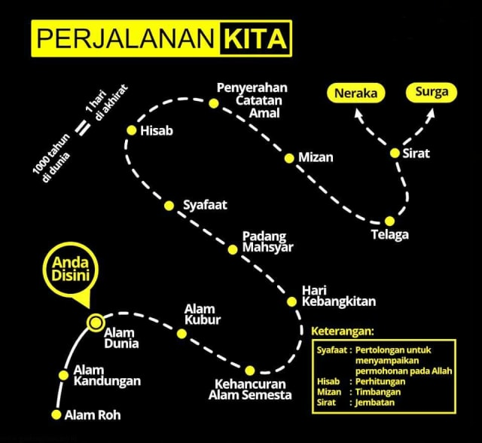

2. Tingkatan surga beserta penghuninya

1. Surga Firdaus

Allah menciptakan surga firdaus diperuntukan bagi orang orang yang memelihara amanat yang dipikulnya. Kita tahu sendiri bahwa setiap orang akan dimintai pertanggungjawaban atas beban yang ditanggungnya. Orang yang memelihara shalat akan masuk ke surga firdaus juga.

Calon penghuni surga firdaus yang lainnya yaitu orang orang yang menghindari dari perbuatan sia sia seperti tidak memanfaatkan waktu dengan baik. Orang orang yang menjaga kemaluannya kecuali pada istri istri mereka juga akan diberi ganjaran surga firdaus

2. Surga And

Amal apa yang bisa dibanggakan dan bisa menjadi jaminan untuk masuk ke surga ‘adn? Calon penghuni surga ‘adn diantaranya adalah orang yang mencari keridhoan Allah, orang yang bertaubat, beriman, dan beramal sholeh, serta orang yang benar-benar bertakwa.

3. Surga Darussalam

Surga darussalam akan dihuni oleh orang yang kuat iman dan islamnya, orang yang memperhatikan ayat-ayat Alquran serta mengamalkannya. Menyiarkan agama Allah walaupun hanya 1 ayat memiliki makna yang besar dan ternyata bisa mendatangkan pahala dengan ganjaran surga.

4. Surga Na’iim

Surga na’iim diciptakan Allah untuk orang yang beriman dan beramal sholeh. Orang yang bertakwa pun akan bisa masuk ke surga na’iim.

Pada intinya orang yang beriman dan beramal sholeh akan bebas memilih pintu surga mana yang ingin dia masuki.

5. Surga Khuldi

Kaum yang masuk dalam surga khuldi adalah mereka yang selalu mematuhi perintah Allah. Perintah Allah sudah ada di dalam Alquran dan tertulis dengan jelas.

“Katakanlah, apa siksa yang seperti itu yang baik atau surga yang kekal, yang talah dijanjikan kepada orang orang yang bertakwa, sebagai balasan dan kediaman kembali mereka” (Q.S. Al Furqon: 15)

Orang yang menjauhi larangan Allah juga akan masuk pada surga khuldi. Menjauhi godaan duniawi yang penuh dengan kenikmatan sesaat.

6. Surga Muqoomul Amiin

Tidak sembarang orang mampu memasuki pintu surga ini. Calon penghuninya adalah orang orang yang keimanannya telah mencapai tingkat muttaqin. Tingkat muttaqin adalah tingkatan ketakwaan seseorang yang paling tinggi.

Orang yang bertakwa yaitu orang orang yang meyakini Allah dengan sepenuh hati, menjauhkan diri dari perbuatan syirik dan patuh dengan segala perintah Allah.

7. Surga Ma’wa

Surga ma’wa adalah surga yang akan dihuni oleh orang yang beriman dan orang orang yang takut akan kebesaran Allah.

Orang yang menahan diri dari nafsu yang buruk serta mampu mengendalikan diri adalah orang yang dirindu surga ma’wa. Orang yang paling kuat, yaitu orang yang bisa mengalahkan hawa nafsunya sendiri, bukan orang yang mampu mengalahkan orang lain dengan kekuatan ototnya.

8. Surga Daarul Muqoomah

Surga ini diperuntukan bagi kaum yang sering berbuat kebaikan. Kebaikan yang dilakukan dengan ikhlas tanpa mengharapkan pamrih dan imbalan. Calon penghuninya juga termasuk dalam orang yang jarang melakukan kesalahan.

3. Tingkatan neraka beserta penghuninya

1. Neraka Hawiyah

Tempat di hari akhirat ini diperuntukkan atas orang-orang yang ringan timbangan amalnya, yaitu mereka yang selama hidup di dunia mengerjakan kebaikan bercampur keburukan.

Orang muslim laki-laki maupun perempuan yang perbuatan sehari- harinya tidak sesuai dengan ajaran Islam, maka Hawiyah sebagai tempat tinggalnya. Mereka ini yaitu orang yang tidak mau menerima syariat Islam, mencari rezeki dengan cara tidak halal, memakan riba dan lain sebagainya.

2. Neraka Jahim

Neraka ini sebagai tempat penyiksaan atas orang-orang musyrik atau orang-orang yang menyekutukan Allah. Sesembahan mereka selama di dunia akan datang untuk menyiksa mereka.

Syirik disebut sebagai dosa yang paling besar menurut Allah, karena syrik berarti menyekutukan Allah atau menganggap ada mahluk yang lebih hebat dan berkuasa sehebat Allah. Syirik dapat pula berarti menganggap ada Tuhan lain selain Allah.

3. Neraka Saqar

Yaitu tempat untuk orang-orang munafik yang mendustakan (tidak mentaati) perintah Allah dan Rasulullah. Maka dibakar dalam api adalah hukuman untuk mereka.

4. Neraka Lazza

Neraka yang bergejolak apinya dan mengelupaskan kulit kepalanya. (QS:70. Al Ma´aarij:15-18)

كَلَّاۗ اِنَّهَا لَظٰىۙ نَزَّاعَةً لِّلشَّوٰىۚ تَدْعُوْا مَنْ اَدْبَرَ وَتَوَلّٰىۙ وَجَمَعَ فَاَوْعٰى

Artinya: Sekali-kali tidak dapat. Sesungguhnya neraka itu adalah api yang bergejolak, Yang mengelupaskan kulit kepala, Yang memanggil orang yang membelakang dan yang berpaling (dari agama). Serta mengumpulkan (harta benda) lalu menyimpannya."

5. Neraka Huthamah

Neraka ini disediakan untuk orang yang suka mengumpulkan harta, serakah dan menghina orang-orang miskin. Mereka berpaling dari agama, tidak mau bersedekah dan tidak mau pula membayar zakat.

6. Neraka Sa’ir

Neraka ini diisi oleh orang-orang yang mengingkari Allah dan orang yang memakan harta anak yatim. Neraka ini disebutkan dalam Surat An-Nisa dan Al Mulk

7. Neraka Wail

Neraka ini diisi para pedagang yang culas, mengurangi timbangan, mencalo barang dagangan untuk mendapatkan keuntungan yang berlipat.

Maka dagangan mereka dibakar dan dimasukkan ke dalam perut mereka sebagai azab atas dosa-dosa mereka. Selain itu, orang yang melalaikan salat.

8. Neraka Jahanam

Neraka tempat penyiksaan itu kemudian banyak disebut orang dengan nama jahanam. Neraka yang paling dalam dan berat siksaannya. Neraka ini disebutkan dalam Surah Al Hijr: 43-44.

وَاِنَّ جَهَنَّمَ لَمَوْعِدُهُمْ اَجْمَعِيْنَۙ لَهَا سَبْعَةُ اَبْوَابٍۗ لِكُلِّ بَابٍ مِّنْهُمْ جُزْءٌ مَّقْسُوْمٌ

Artinya: Dan sesungguhnya Jahannam itu benar-benar tempat yang telah diancamkan kepada mereka (pengikut-pengikut syaitan) semuanya. Jahannam itu mempunyai tujuh pintu. Tiap-tiap pintu (telah ditetapkan) untuk golongan yang tertentu dari mereka."

4. Perbedaan Kiamat kubro dan Kiamat sugro

**Berdasarkan Pengertiannya.**

Kiamat sugra bermakna kiamat kecil yang bermakna sebagai awalan sebelum menuju pertanda kiamat kubra.

Kiamat kubra bermakna kiamat besar yaitu kiamat hancurnya seluruh alam semesta / merupakan akhir dari seluruh kehidupan makhluk hidup di bumi.

**Berdasarkan Tanda-Tandanya.**

Kiamat Sugra memiliki ciri – ciri diantaranya seperti merajalelanya musik dan zina, manusia saling bermegah – megahan mendirikan masjid, banyak orang beriman yang meninggal, orang yang bodoh dan hina mendapat posisi terhormat, banyak wanita berpakaian tapi hakikatnya telanjang, dsb.

Kiamat Kubra memiliki ciri-ciri diantaranya seperti keluarnya dukhan, keluarnya dajjal, keluarnya Al – Mahdi sebagai pemimpin dunia, Turunya Nabi Isa a.s, keluarnya Ya’juj dan Ma’juj.

**Berdasarkan Waktunya.**

Kiamat Sugra akan berlangsung dengan lama, maksudnya untuk melengkapi seluruh pertanda kiamat kecil sebelum menuju kiamat besar, akan membutuhkan waktu tidak sebentar.

Kiamat Kubra untuk memenuhi ciri – cirinya, tidak perlu membutuhkan waktu ratusan hingga ribuan tahun.